# 輸入內容：

* 1. 帳冊別



* 1. 區隔帳冊

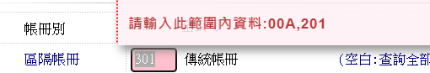

* 1. 單位別



* 1. 幣別



* 1. 科子細目

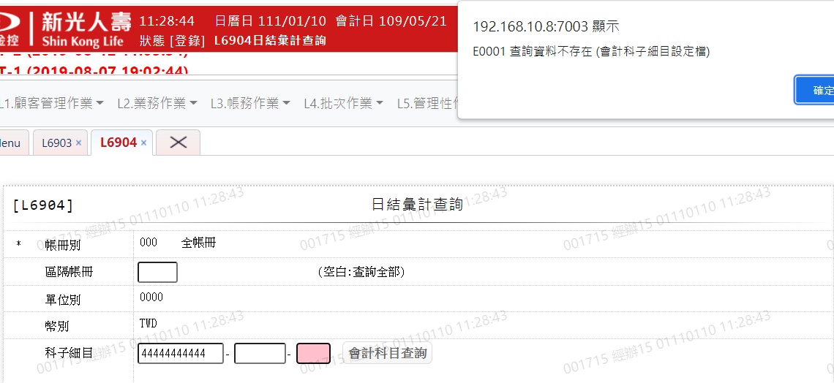

* 1. 銷帳編號
  2. 會計日期

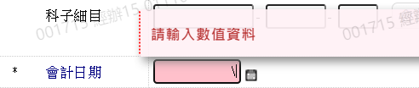 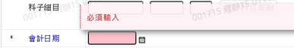 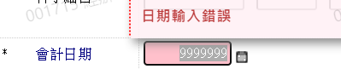 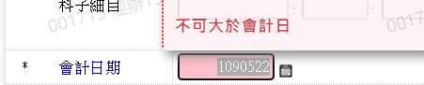

* 1. 彙計方式

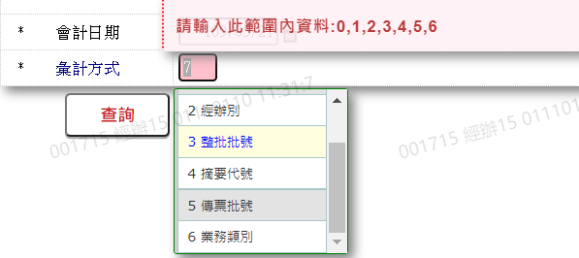

* 1. 彙總別

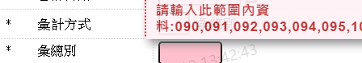

* 1. 經辦別

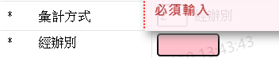

* 1. 整批批號

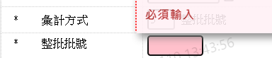

* 1. 摘要代號

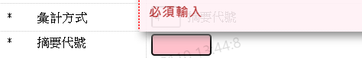

* 1. 傳票批號

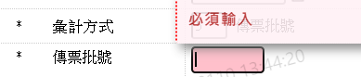

* 1. 業務類別

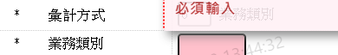

# 輸出內容：

